**Guía de actividades.**

**Actividad No 1:**

**Indicaciones:** Debes desarrollar las siguientes actividades correspondientes al desempeño, enviarla en un solo archivo en Word a través de la opción correspondiente en la herramienta tareas, es importante que antes de desarrollarlas visites las fuentes de aprendizaje recomendadas al final de las actividades.

Los alcaloides

**Identifica las siguientes estructuras y di si son alcaloides o no.**

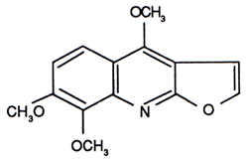**Nombre de la estructura ________________________**

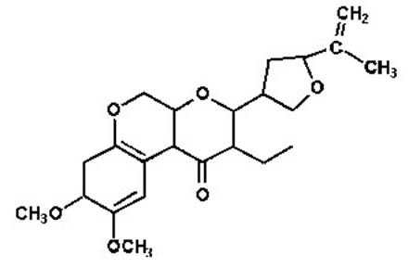**Nombre de la estructura______________________**

**Nombre de la estructura___________________________________________**

1. **Relaciona cada alcaloide con el grupo al que pertenece.**

|  |  |
| --- | --- |
| **Alcaloide** | **Grupo** |
| **( ) Nicotina** | 1. **Isoquinoleína** |
| **( ) cafeína** | 1. **Tropina** |
| **( ) Morfina** | 1. **Purina** |
| **( )Cocaína** | 1. **Piridina** |
| **( )Quinina** | 1. **Quinoleína** |

**Actividad No 2:**

**Indicaciones:** Debes desarrollar las siguientes actividades correspondientes al desempeño, enviarla en un solo archivo en Word a través de la opción correspondiente en la herramienta tareas, es importante que antes de desarrollarlas visites las fuentes de aprendizaje recomendadas al final de las actividades.

Los carbohidratos y los lípidos.

1. Identifica cada estructura de los carbohidratos y di su nombre.

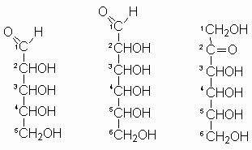

1. Nombre de la estructura : ___________________________
2. Nombre de la estructura :____________________________
3. Nombre de la estructura: ____________________________
4. Dado este grafico.

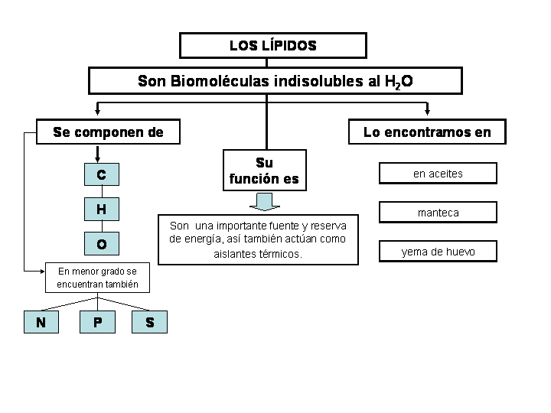

Explica cada elemento o concepto que se expone en el cuadro, teniendo presente :

1. Dar las fórmulas de los lípidos.
2. ¿Qué quiere decir que actúa como aislante térmico?
3. Da otros ejemplos de lípidos.

**Actividad No 3:**

**Indicaciones:** Debes desarrollar las siguientes actividades correspondientes al desempeño, enviarla en un solo archivo en Word a través de la opción correspondiente en la herramienta tareas, es importante que antes de desarrollarlas visites las fuentes de aprendizaje recomendadas al final de las actividades.

Las proteínas y las vitaminas.

1. Explica cada una de las estructuras de las proteínas y da ejemplos.

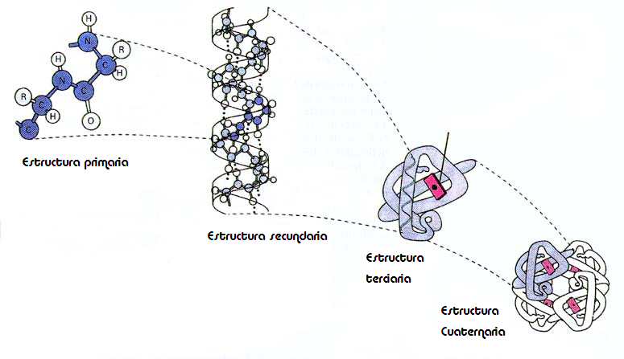

1. ¿Qué tiene que ver el código genético con las proteínas? explica.

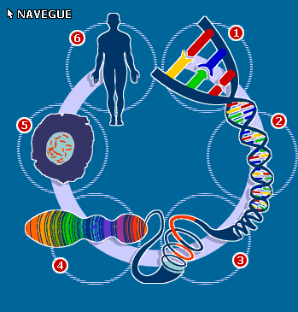

1. Explica cómo funciona el código genético y las tripletas aminoácidos.

